Дальние корреляции электрического потенциала на периферии плазмы стелларатора TJ-II *)
^{1,2}Саранча Г.А., ¹Драбинский М.А., ¹Елисеев Л.Г., ^{1,2}Крохалев О.Д., ^{1,2,3}Мельников А.В., ^{1,2}Науменко П.Р., ⁴Хабанов Ф.О., ^{1,5}Харчев Н.К.
¹НИЦ "Курчатовский институт", nrcki@nrcki.ru
²Московский физико-технический институт (НИУ), info@mipt.ru
³Национальный исследовательский ядерный университет "МИФИ", info@mephi.ru
⁴University of Wisconsin-Madison, onwisconsin@admissions.wisc.edu
⁵Институт общей физики РАН им. А.М. Прохорова, office@gpi.ru
Феномен турбулентного переноса частиц поперёк удерживающего плазму магнитного поля в настоящее время является одним из ключевых в исследовании физики термоядерной плазмы. Теория предсказывает [1], что одним из механизмов подавления мелкомасштабной турбулентности могут быть зональные течения, связанные с тороидально и полоидально симметричными (n=m=0) колебаниями радиального электрического поля. Как низкочастотные, так и высокочастотные зональные течения (ГАМ − геодезическая акустическая мода), исследуется на многих токамаках и стеллараторах [2, 3, 4]. Исследование колебаний электрического потенциала в плазме стелларатора TJ-II (Мадрид, Испания) производится с помощью двойной диагностики пучком тяжёлых ионов (ЗПТИ, англ. Heavy Ion Beam Probe − HIBP) и двух наборов Ленгмюровских зондов (англ. Langmuir Probes − LP), расположенных в различных тороидальных сечениях. (см. рис. 1).
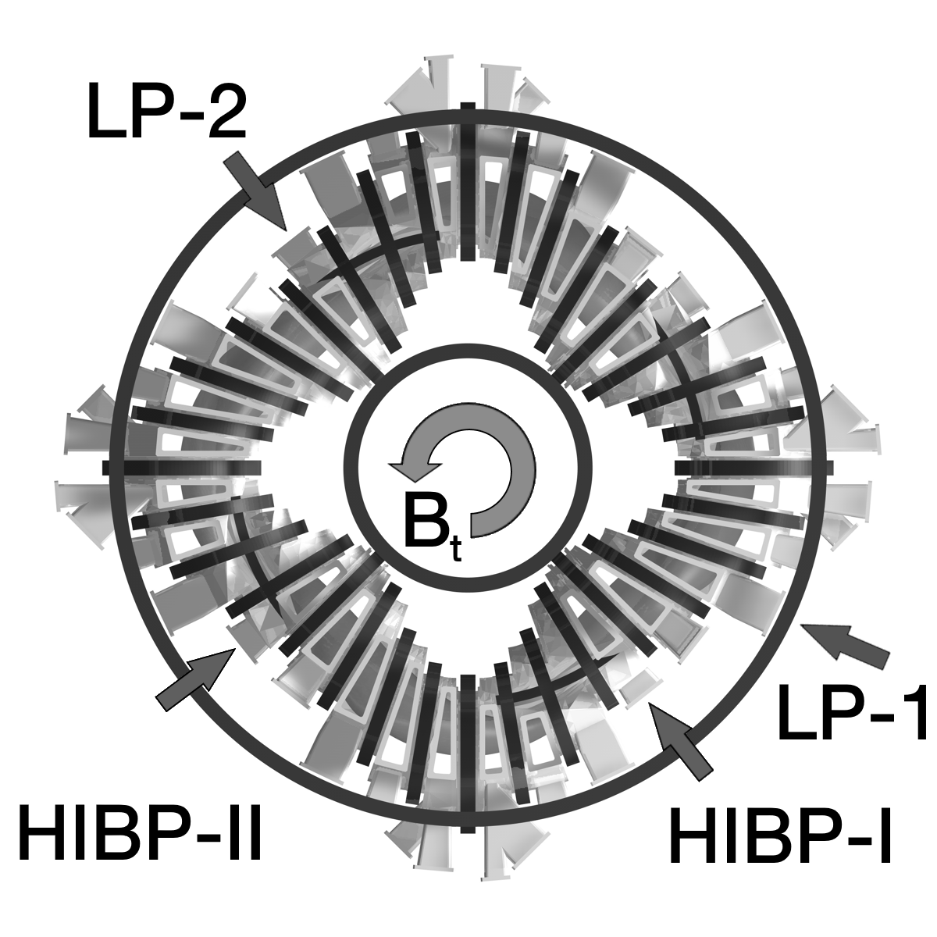
В режиме с низкой плотностью ⟨n_{e}⟩ ≈ 0,5·10¹⁹ м⁻³ и ЭЦР-нагревом P_{ЭЦРН} = 600 кВт два набора электрических зондов показали наличие радиальной протяжённости дальних корреляций плавающего потенциала в диапазоне 0,85 < ρ < 0,95 [5]. Дальние корреляции электрического потенциала, обнаруженные с помощью двойной диагностики пучком тяжёлых ионов в режиме с плотностью ⟨n_{e}⟩ ≈ 0,5·10¹⁹ м⁻³ и вкладываемой мощностью P_{ЭЦРН} = 220 кВт, были идентифицированы как зональные течения [6].
Рис. 1 Взаимное расположение диагностик HIBP и LP на стеллараторе TJ-II
Настоящая работа посвящена кросс-корреляционному анализу флуктуаций электрического потенциала, измеренного тороидально разнесёнными наборами диагностик LP и HIBP, в схожем плазменном сценарии (плотность ⟨n_{e}⟩ ≈ (0,4÷0,6)·10¹⁹ м⁻³, P_{ЭЦРН} = 460 кВт).
Литература
- P.H. Diamond et al. Zonal flows in plasma—a review // Plasma Phys. Control. Fusion 47 R35 (2005);
- A.V. Melnikov et al. Heavy ion beam probing—diagnostics to study potential and turbulence in toroidal plasmas // Nucl. Fusion 57 072004 (2017);
- Y. Xu et al. Long-distance correlation and zonal flow structures induced by mean E×B shear flows in the biasing H-mode at TEXTOR // Phys. Plasmas 16 110704 (2009);
- A. Fujisawa, A review of zonal flow experiments // Nucl. Fusion 49 013001 (2008);
- U. Losada et al. Spatial characterization of edge zonal flows in the TJ-II stellarator: the roles of plasma heating and isotope mass // Plasma Phys. Control. Fusion 63 044002 (2021);
- Г.А. Саранча и др. Идентификация зональных течений и их пространственное распределение в плазме стелларатора TJ-II // Письма в ЖЭТФ 116 2 стр. 96-102 (2022)

*) DOI – тезисы на английском

